1. ST-LINK的接口示意：

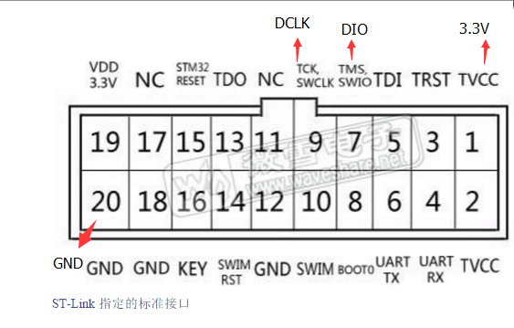

特别说明：ST-LINK的1脚3.3V是参考输入，19脚是3.3V输出。

故目标板或模块需要另外供电3.3V。

1. ST-LINK接口中的7、9、15、20脚分别接目标板的SWDIO,SWCLK,nRST,GND，1脚接目标板3V3；19脚接目标板的3.3V输入。



1. SETTING参考

